Міністерство освіти і науки України
Західноукраїнський національний університет

Лабораторна робота №3
Управління процесами в операційних системах

Виконав:

Перевірив

Тернопіль 2022

Мета: Вивчити основні принципи роботи з операційними системами — програмним забезпеченням, яке координує внутрішню роботу комп'ютера а також його взаємозв'язок з зовнішнім світом.

Хід роботи
Варіант 1

- Перегляньте вікно диспетчера задач з відкритою вкладкою Швидкодія (загальна статистика про систему).
На рисунку (3.1) я відкрив диспетчер завдань за допомогою комбінації клавіш ctrl + alt + delete потім я вибрав вкладку “Продуктивність”.
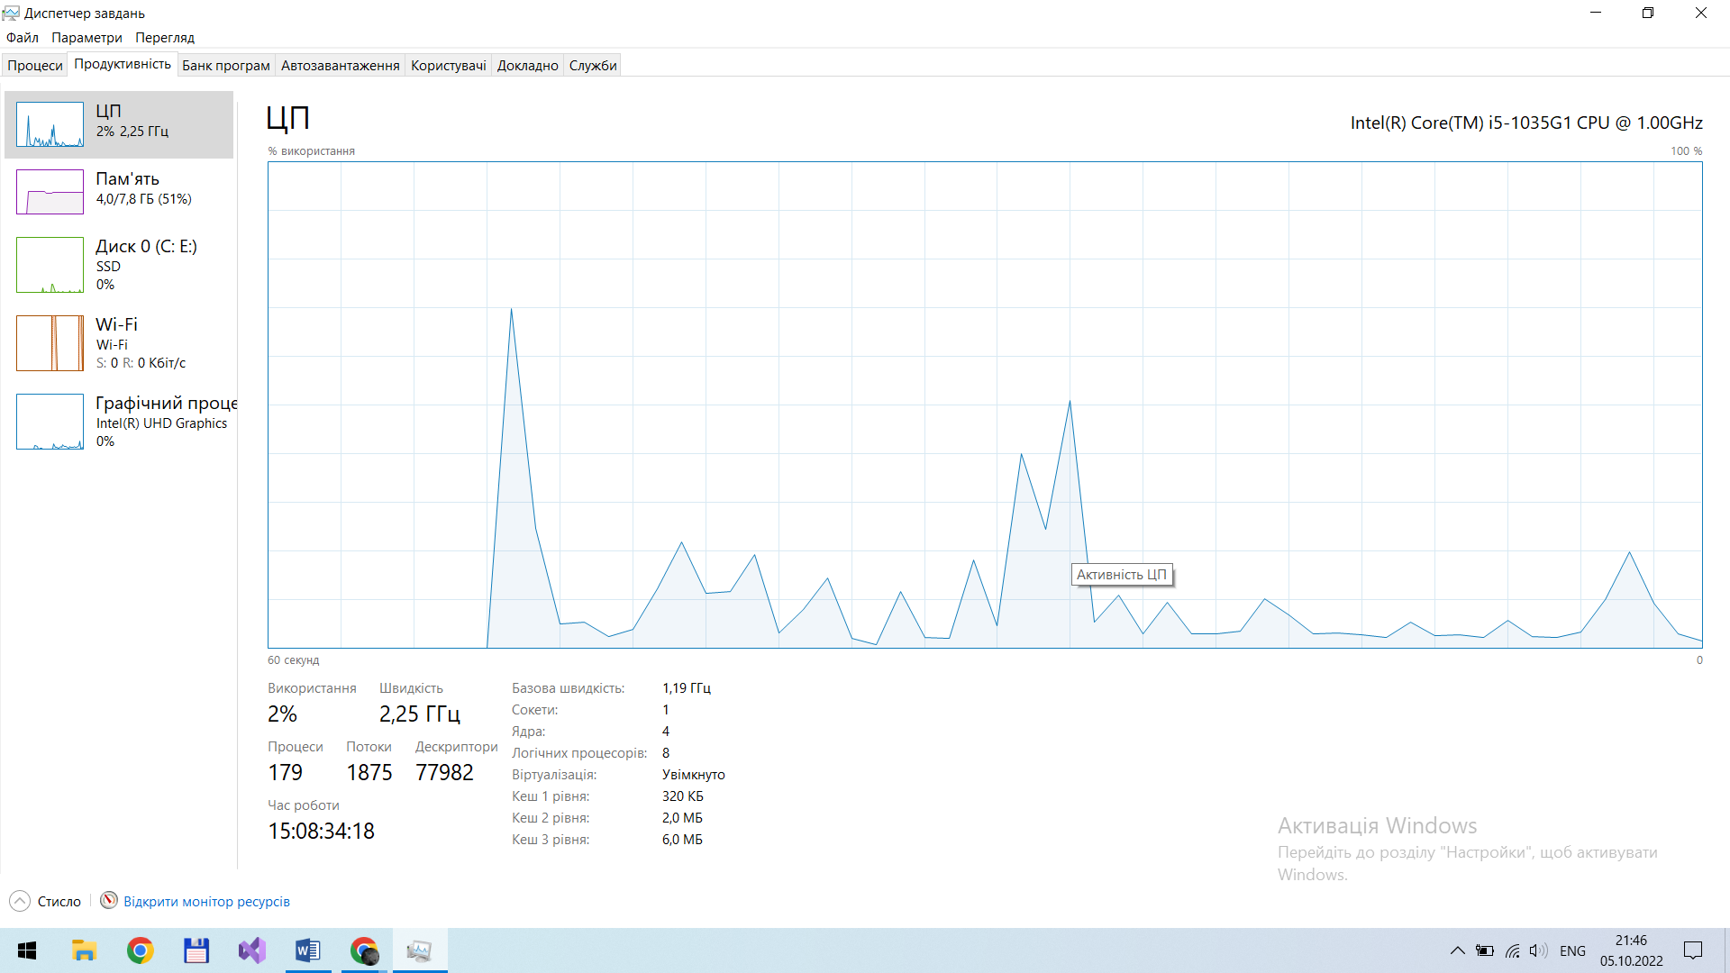
Рисунок 3.1
- У диспетчері задач у меню Файл - Нова задача (Виконати ...), створіть нові задачі відповідно до свого варіанту. (winword)
На рисунку (3.2) видно як я відкрив в диспетчері завдань вкладку файл і в ній зайшов в вкладку “запустити нове завдання” і ввів “winword”.
На рисунках (3.3) і (3.4) видно результат .
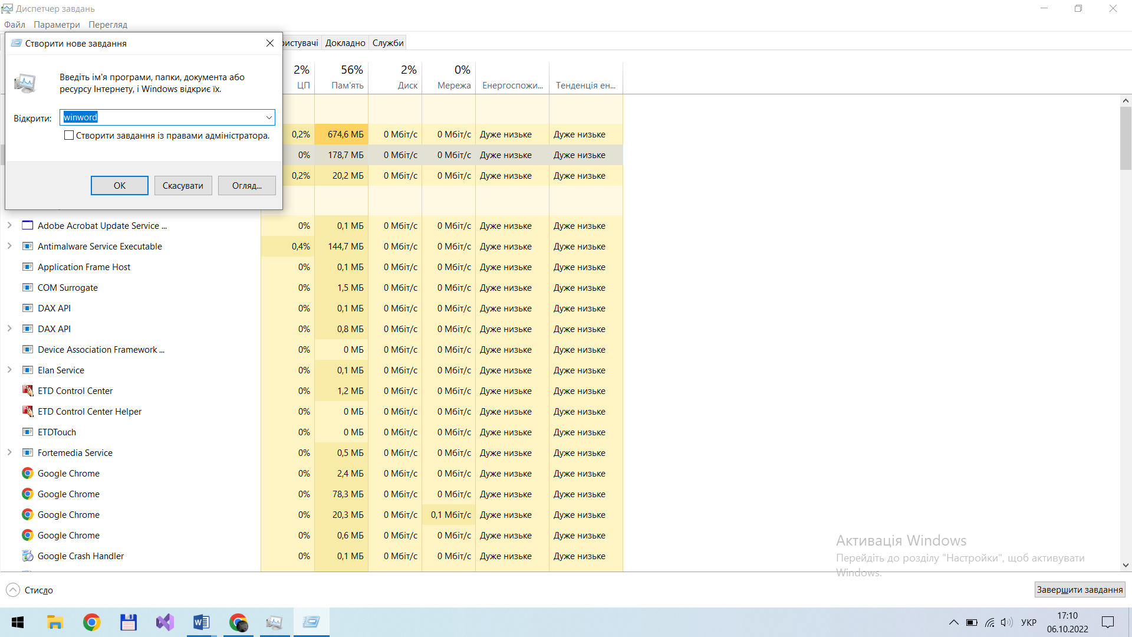
Рисунок 3.2

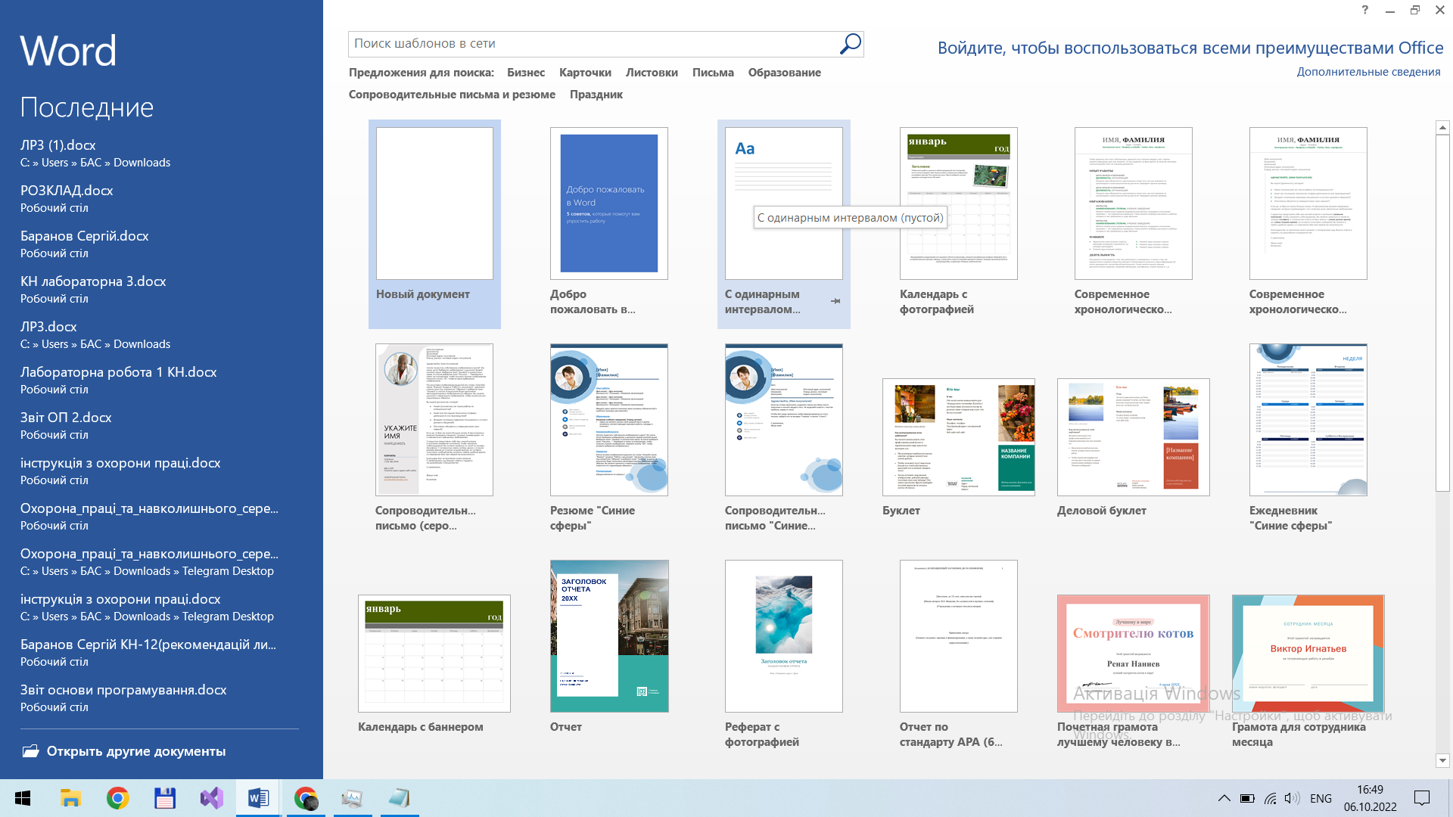
Рисунок 3.3
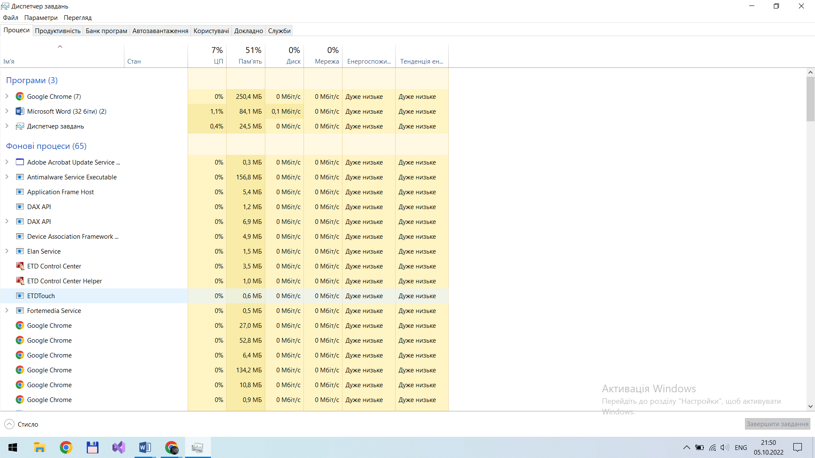
Рисунок 3.4

- У диспетчері задач на вкладці Процеси — перервіть виконання процесу задачі, створеної в № 2.
На рисунку (3.5) я нажав правою клавішою на процесс і відкрилась таблчика в якій я вибрав “завершити завдання”.
На рисунку (3.6) видно результат.
- 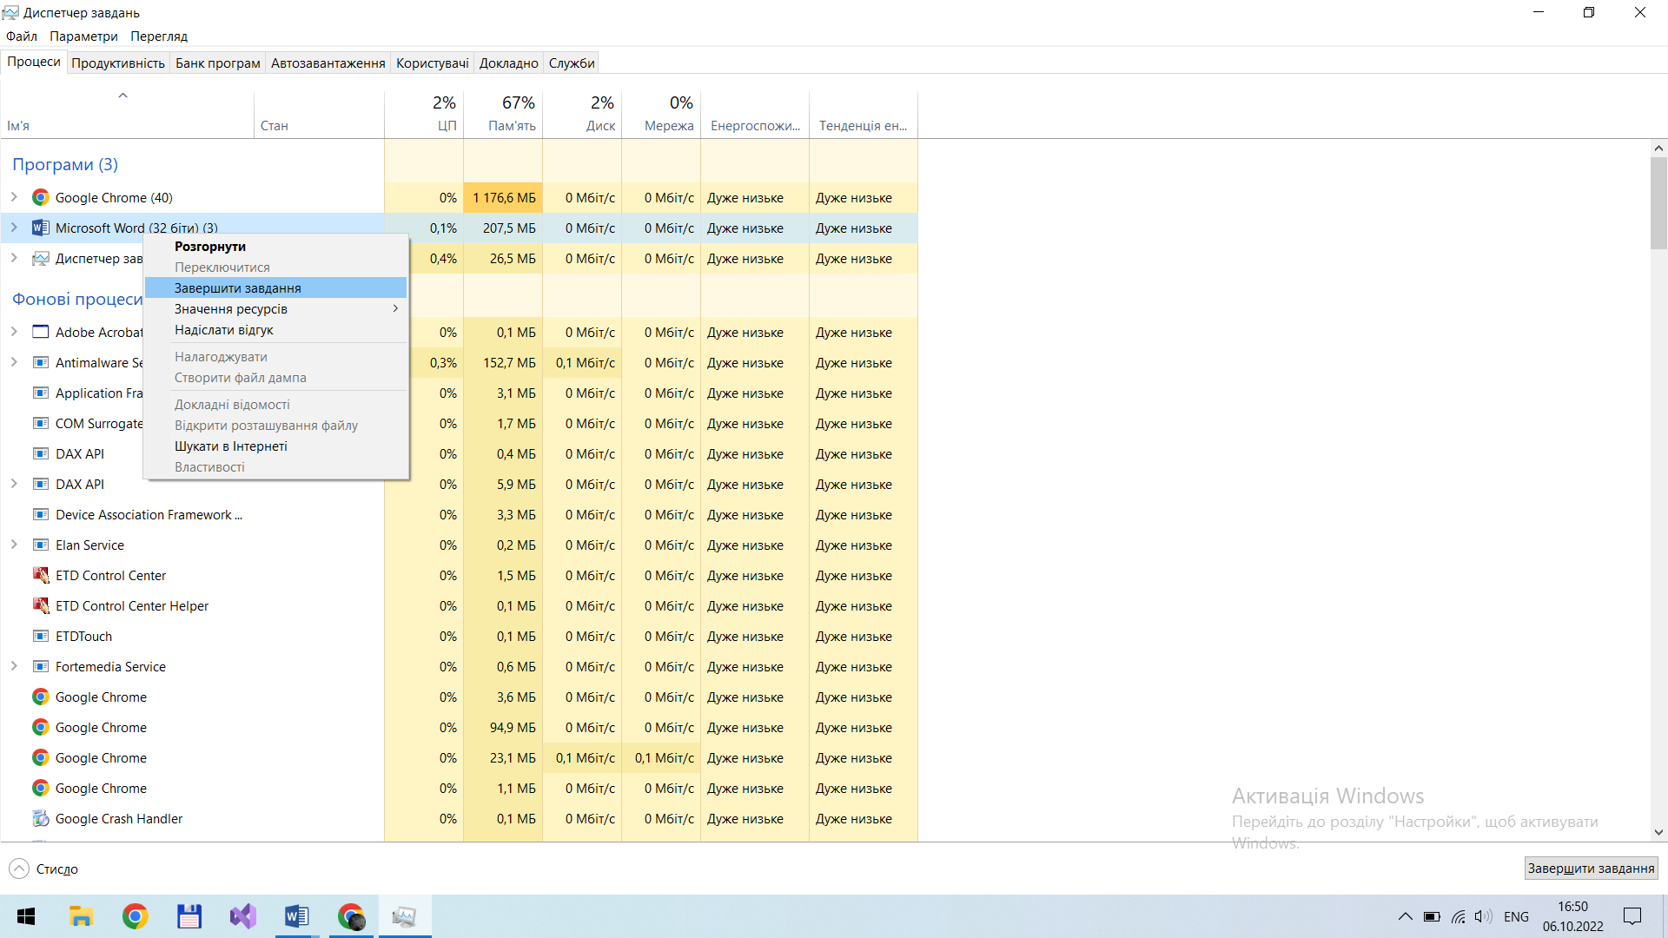
Рисунок 3.5
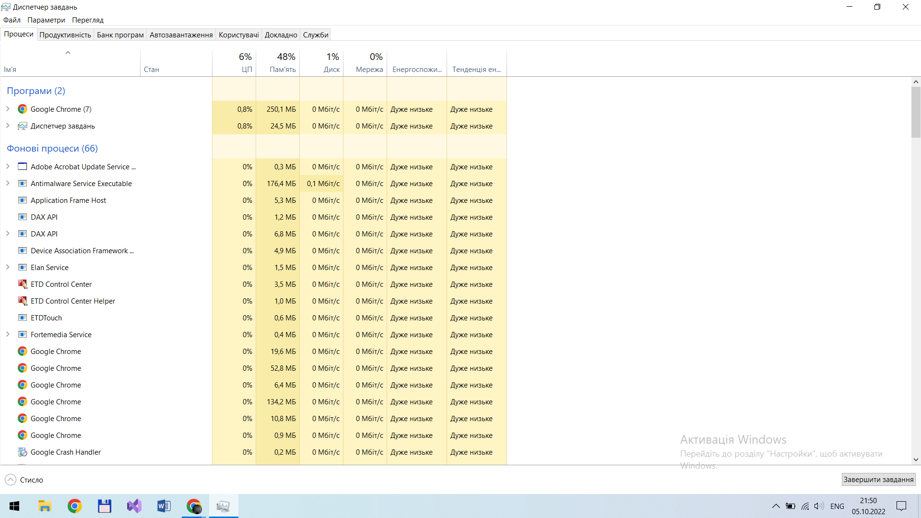
Рисунок 3.6

4) Перегляньте у диспетчері задач вкладку Процеси з стовпцем PID (ідентифікатор процесу), а також:

4.1 виберіть процес з максимальним використанням пам'яті;
4.2 виберіть процес з максимальним завантаженням процесора.

7) Запустіть Internet Explorer з кількома веб-сайтами, що містять елементи флеш і повторіть завдання № 2.

4.1 , 4.2 ( завдання) .
На рисунку (3.7) видно програму яка використовує найбільше ЦП і памяті компютера.

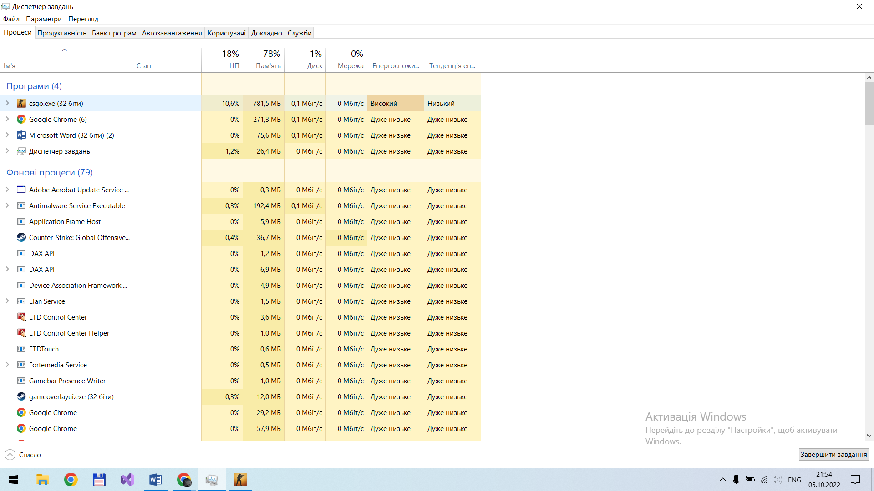
Рисунок 3.7
8) Перегляньте вкладку Мережа у диспетчері задач та занотуйте поля „Надіслано Байт“ та „Отримано Байт“.
Відкривши диспетчер завдань я зайшов в вкладку “Продуктивність” і зайшов там в вкладку “Wi-Fi” , там подивився в нижній правий куток і найшов там данні які мен були потрібні.
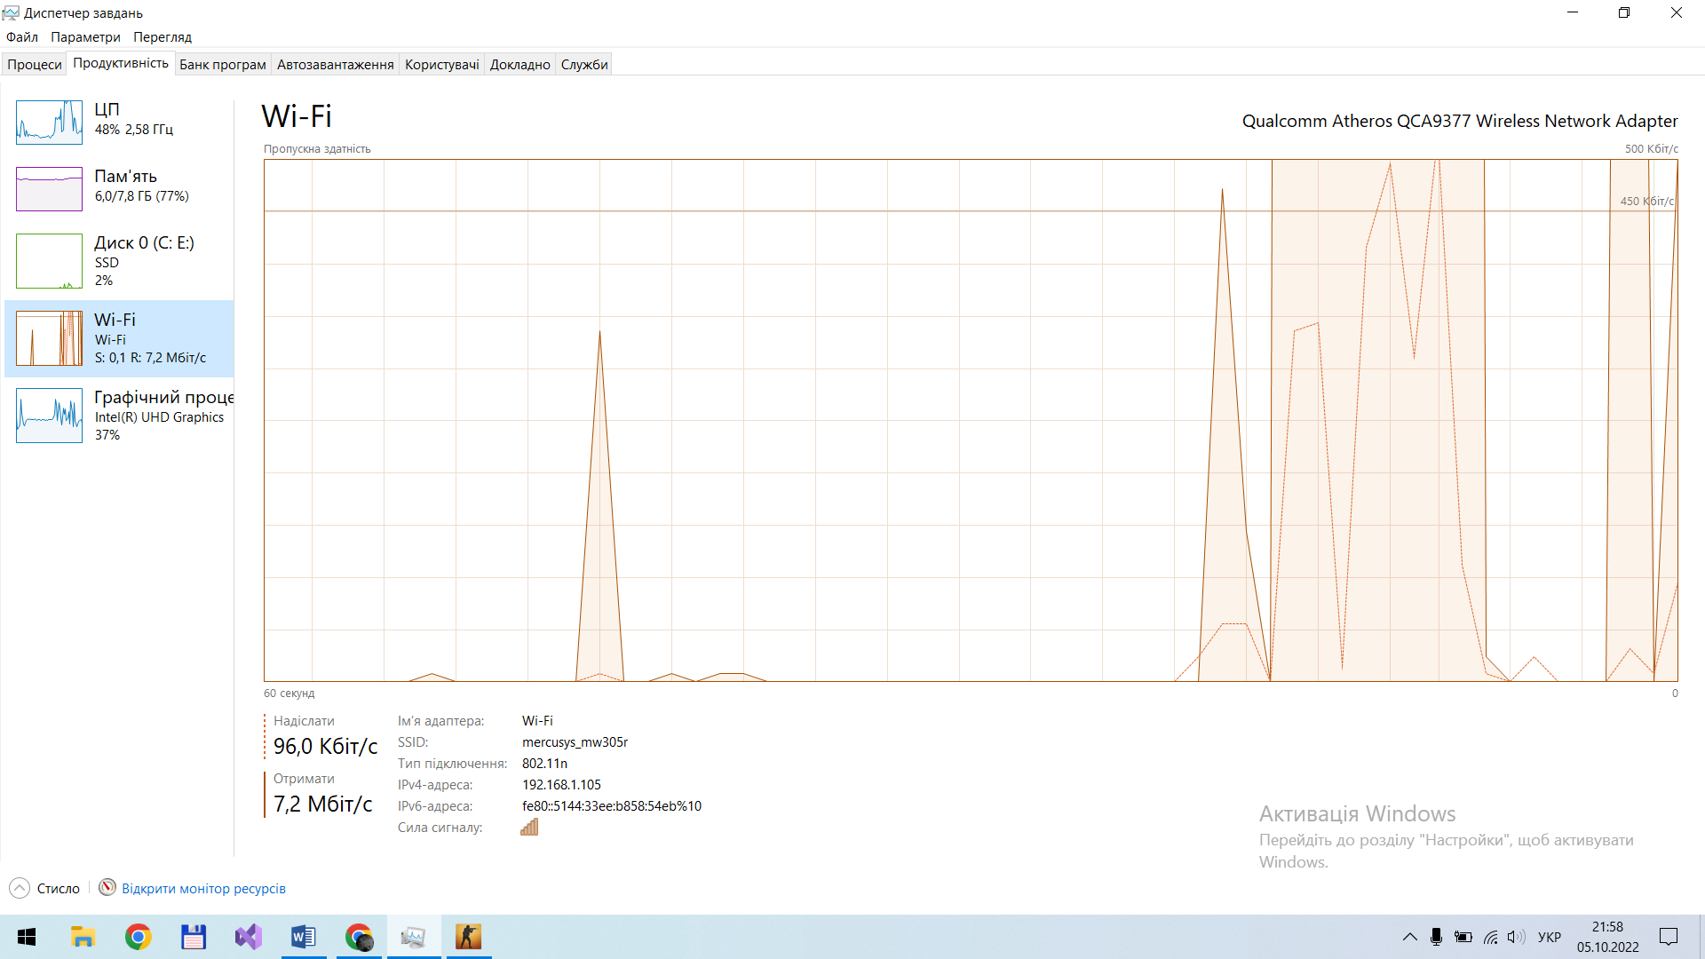
Рисунок 3.8

Висновок: за цей урок я навчився користуватися диспетчером завдань і шукати різну потрібну інформацію за допомогою нього.

